Campi Aggiuntivi

Cercare un Campo Aggiuntivo
Accedere alla funzione [40. Fascicoli Elettronici - 10. Archivi - 130. Campi Aggiuntivi].
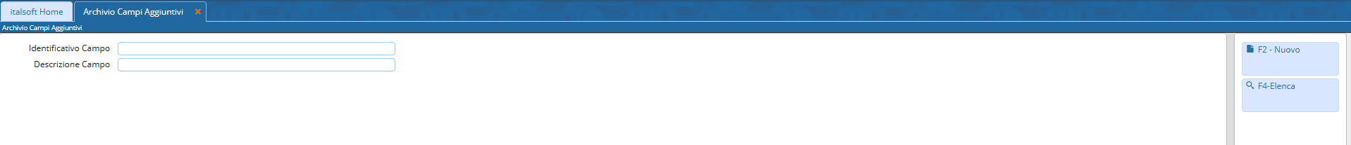
Fig. 1: Maschera per la ricerca di un Campo Aggiuntivo
Per cercare un Campo Aggiuntivo è possibile:
- Valorizzare uno o più campi presenti e cliccare il bottone [F4-Elenca] (Fig. 1) per avere una ricerca mirata
- Cliccare il bottone [F4-Elenca] (Fig. 1) senza valorizzare alcun dato per estrarre tutti i Campi Aggiuntivi presenti (Fig. 2)
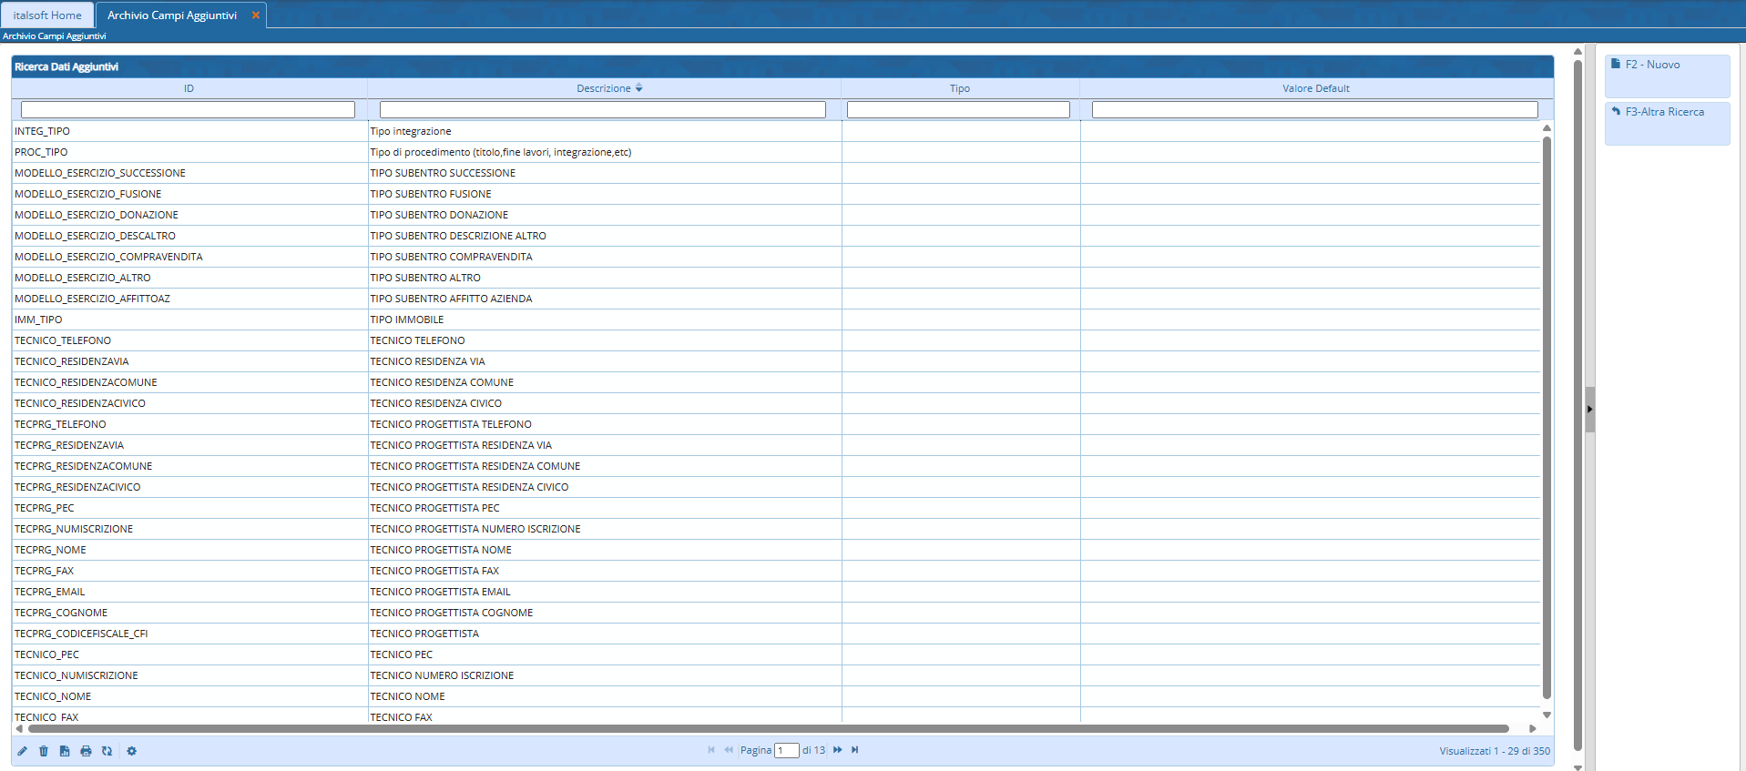
Fig. 2: Elenco dei Campi Aggiuntivi online

Inserire un nuovo Campo Aggiuntivo
Prima di procedere ad aggiungere un Campo Aggiuntivo si consiglia sempre di verificare, tramite una ricerca, che non sia già presente, per avviare la ricerca cliccare il bottone [F4-Elenca] per mostrare la lista di tutti i Campi Aggiuntivi (Fig. 1).
Per creare un nuovo Campo Aggiuntivo cliccare il bottone [F2-Nuovo] (Fig. 1), valorizzare obbligatoriamente i seguenti campi (Fig. 3):
- Identificativo Campo: Inserire il codice del campo, utilizzare delle abbreviazioni, in maiuscolo, senza spazi utilizzare il trattino basso, senza caratteri speciali o lettere accentate (es. “PAR_VVF_ESPR_DATA” per la data in cui il parere è stato espresso)
- Descrizione Campo“: Riportare il significato del campo per esteso (es. ”Parere Vigili del Fuoco espresso in data“)
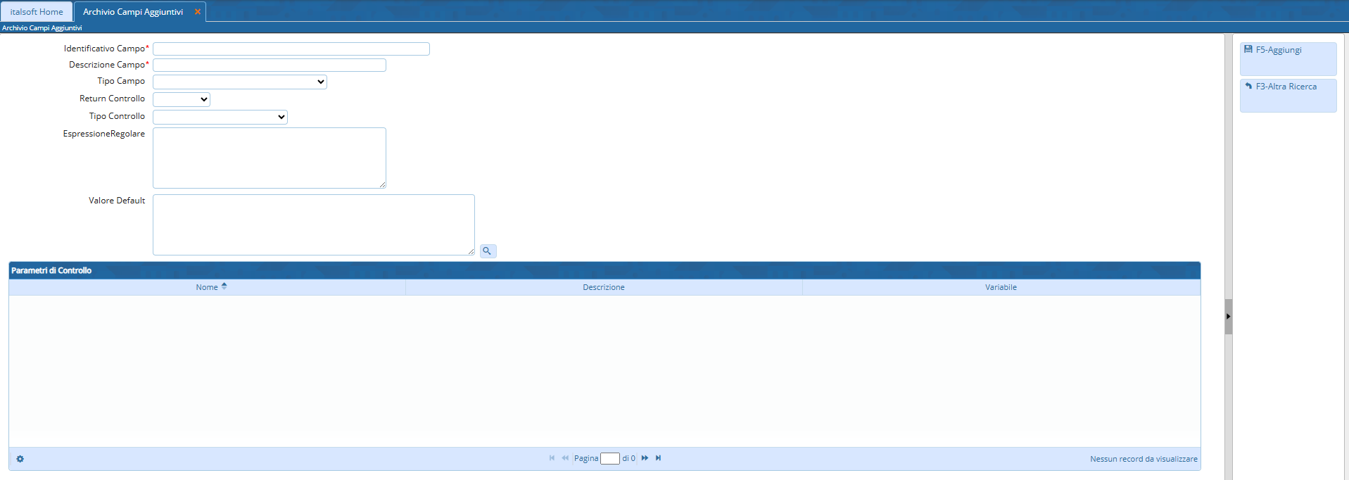
Fig. 3: Maschera per l'inserimento
Cliccare il bottone [F5-Aggiungi] (Fig. 3) per confermare l'inserimento del nuovo Campo Aggiuntivo.

Modificare un Campo Aggiuntivo
Cercare il Campo Aggiuntivo con le modalità descritte all'inizio, una volta individuato accedere al dettaglio, tramite doppio click con il tasto sinistro del mouse sopra alla riga desiderata. Apportare le modifiche e cliccare il bottone [F6-Aggiorna] per salvare i dati aggiornati.

Eliminare un Campo Aggiuntivo
Per eliminare un Campo Aggiuntivo dopo averlo ricercato con le modalità descritte all'inizio, è possibile:
- Accedere al dettaglio, tramite doppio click con il tasto sinistro del mouse sopra alla riga desiderata, e cliccare il bottone [F7-Cancella], nel messaggio di conferma che viene visualizzato cliccare il bottone [F5-Conferma]
- Selezionare la riga desiderata e cliccare il bottone con il Cestino , posto in basso a sinistra della lista “Ricerca Dati Aggiuntivi” (Fig. 2), nel messaggio di conferma che viene visualizzato cliccare il bottone [F5-Conferma].

